УДРУЖЕЊЕ СПОРТСКИХ РИБОЛОВАЦА „ДЕЛИБЛАТСКО ЈЕЗЕРО“

СПЕЦИЈАЛНИ РЕЗЕРВАТПРИРОДНИ „КРАЉЕВАЦ“

ИЗВЕШТАЈ
о остваривању Програма управљања
за 2022. годину

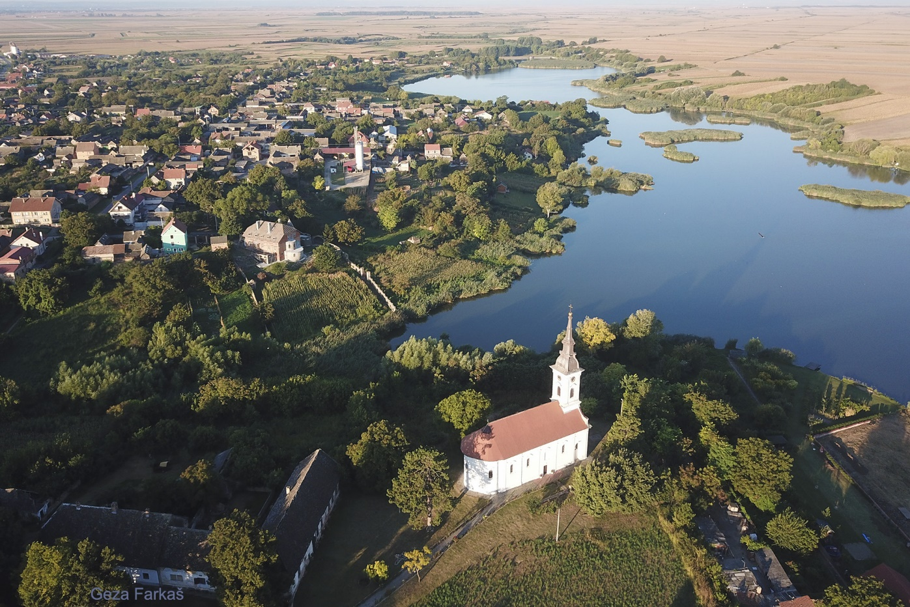
ДЕЛИБЛАТО, децембар 2022.године

I УВОД
У 2022. години наставли смо са реализацијом десетогодишњег Плана управљања СРП „Краљевац“ за период 2021-2030, и реализовали већину активности из Програма управљања СРП „Краљевац“ за 2022. годину.

II ЦИЉЕВИ ЗАШТИТЕ, ОЧУВАЊА, УНАПРЕЂЕЊА И ОДРЖИВОГ КОРИШЋЕЊА ЗАШТИЋЕНОГ ПОДРУЧЈА

Основни циљеви заштите, очувања, унапређења и одрживог коришћења ресурса у Специјалном резервату природе „Краљевац” јесу:
- eфикасна организацијa управљања и газдовања зaснована нa раду чуварске службе уз стручни нaдзор биолога/еколога;
- заштита и очување биодиверзитета, a нaрочито заштита, очување и унапређење станишта природних реткости и управљање популацијама природних
реткости флорe и фаунe значајних како у националним тако и у међународним оквирима;
- заштита, очување и унапређeње предеоних вредности подручја, пре свега очување вредних геоморфолошких и хидролошких појава, уз њихово наменско коришћење на принципима одрживог развоја;
- организована и дугорочна научна истраживања у Резервату, укључујући комплексну инвентаризацију флоре и фауне; утврђивање и праћење бројности, густине и динамике популација строго заштићених врста;
- реализацију васпитно-образовних активности за децу, омладину и студенте, као и едукацију локалнoг становништва о природним вредностима Резервата и могућностима развоја органске производње у Резервату;
- уређење простора за туризам и рекреацију и подстицање развоја
туристичких садржаја којима се обезбеђује одрживо коришћење природног
добра уз ефикасну заштиту природних вредности;
- промоција вредности Резервата кроз израду, постављање и дистрибуцију промотивног материјала, кaо и организовање презентација које ће бити медијски пропраћене.

III ЗАШТИТА, ОДРЖАВАЊЕ, ПРАЋЕЊЕ СТАЊА И УНАПРЕЂЕЊЕ ПРИРОДНИХ И СТВОРЕНИХ ВРЕДНОСТИ

У УСР „Делиблатско језеро“ раде три стално запослена чувара. Свакодневна обавезачуварске службе сводила се на обиласку резервата, праћењу стања заштићених и строго заштићених врста, контроли посетиоцта (које чине не само туристи већ и свакодневни пролазници, риболовци и други), праћењу стања воде у језеру Краљевац и др.
Почетком године редовне контроле чуварска служба углавном је вршила на потезу Спасовине и Обзовика. Језеро је било под ледом до прве половине фебруара, када је и почела контроле на самој води. Само се на поједим местима, где су извори, могло видети јато барских птица које су одржавале да се вода не заледи.
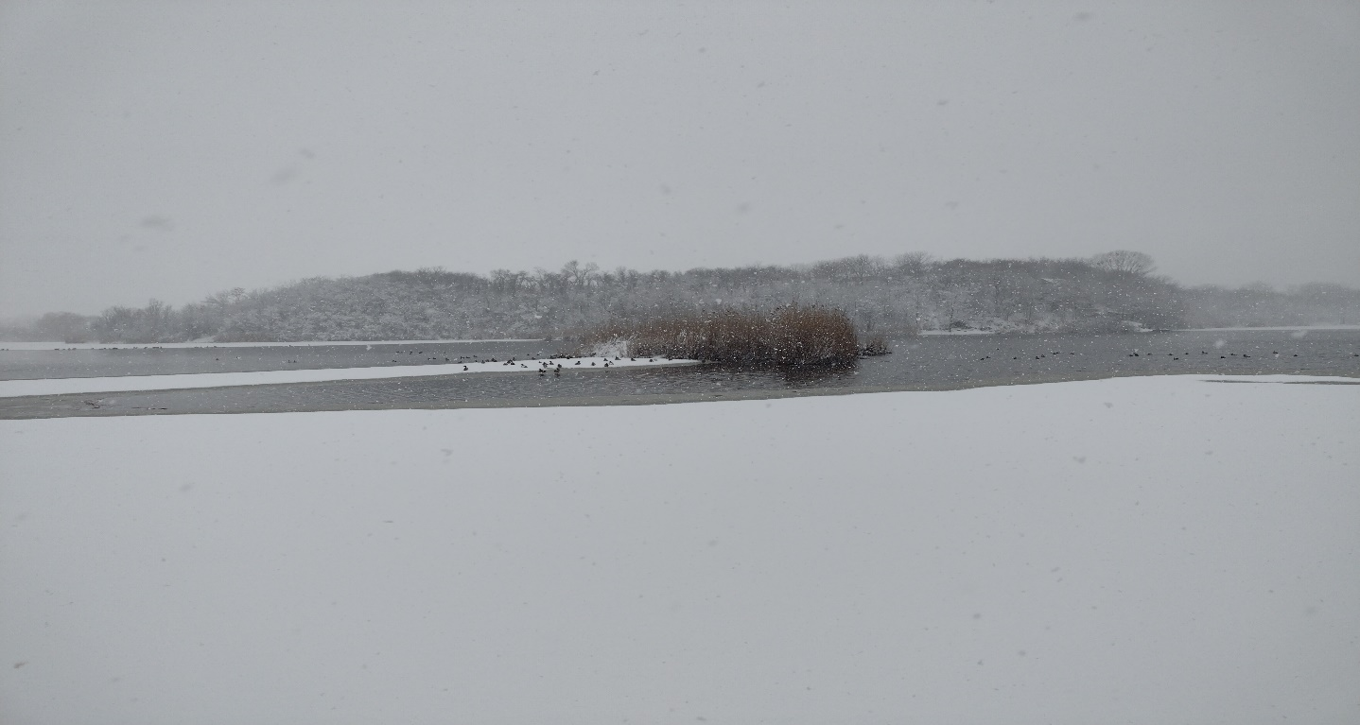
Крајем фебруара почели су риболовци да долазе на лов смуђа. Остали посетиоци нису били присутни у резервату.
Поред горе наведених обилазака, чуварска служба је била активна на одржавању чистоће у резервату, односно на уклањању смећа. На овим пословима чуварска служба је имала помоћ од стране чланова удружења и локалног становништва.
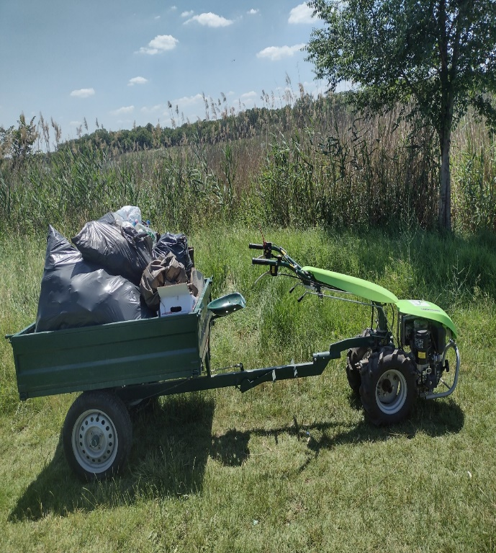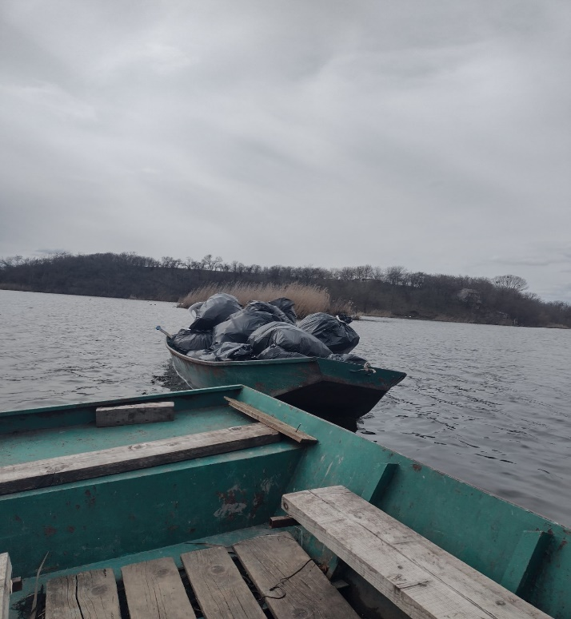

19. фебрура избио је пожар у другом степену заштите поред пута Делиблато-Мраморак. Брзом интервенцијом чуварске службе и ДВД Делиблато пожар је заустављен. Изгорело је око 2 хектара трске.
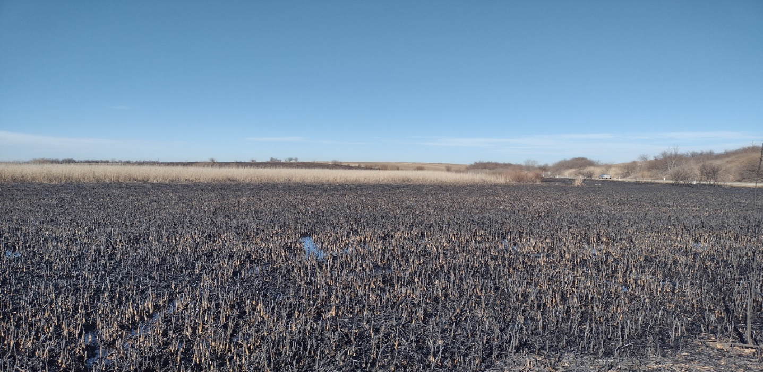
У марту смо опет имали проблем са пожарима. Први је био када се упалило велико плутајуће острво, које је скоре цело изгорело. Други пожар је избио на обали језера у првом степену, а веома брзом интервенцијом чуварске службе је заустављен. Изгорело је свега 2 ара трске. У овом периоду птице нису почеле гнеждење, па се та штета избегла.
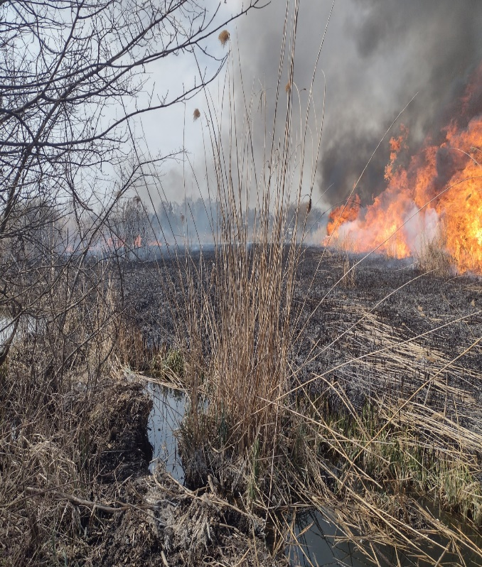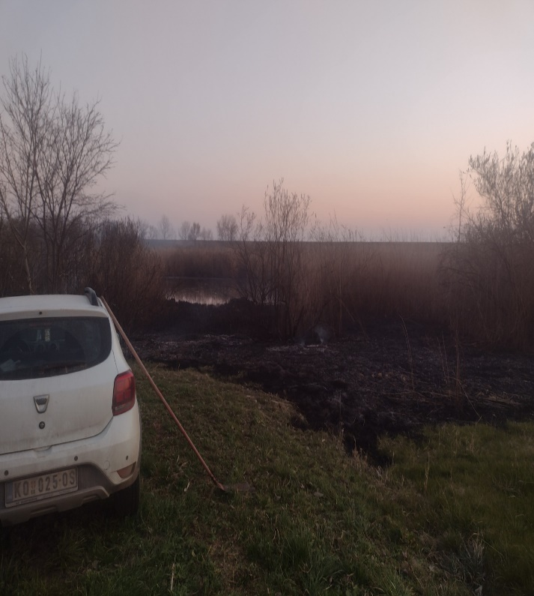

У марту су почеле и прве туристичке посете. Имали смо прву посету туриста из Словеније, који су искористили лепо време и провозали се чамцима.
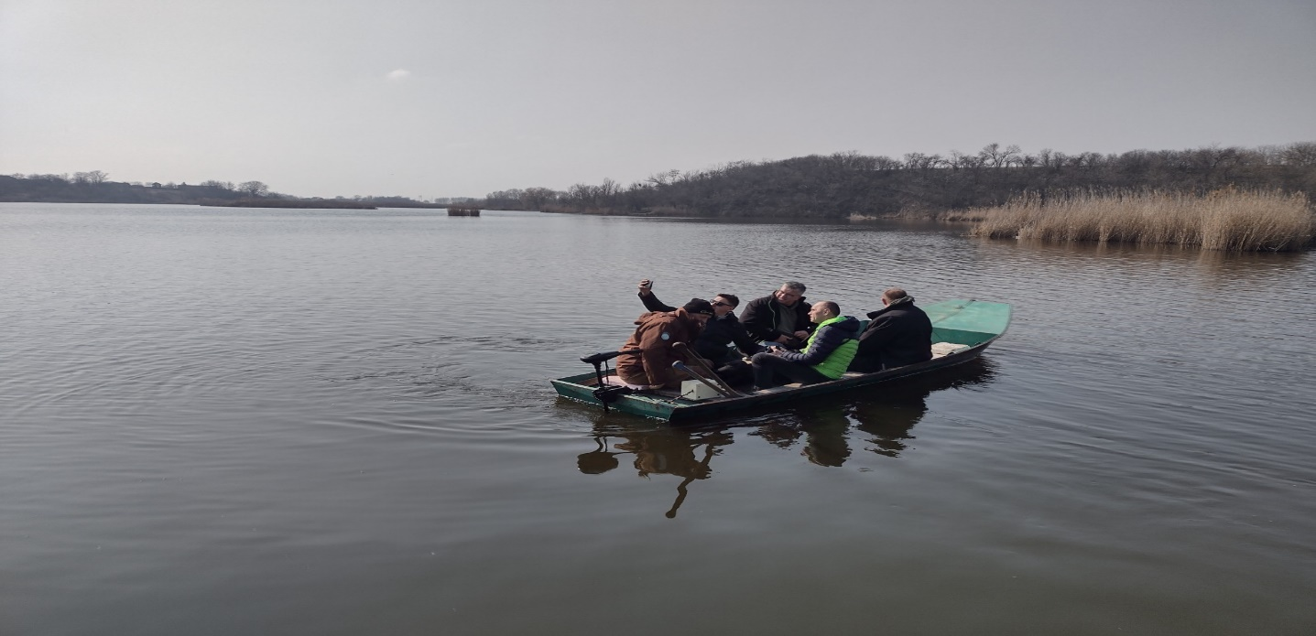

Средства за бруто зараде чувара |  |  |  | Извршилац посла
 | планирана средства | реализована средства | % | УСР „Делиблатско језеро“
МЗЖС: | 2.160.000,00 | 2.160.000,00 | 100
Управљач: | 200.000,00 | 314,476.14 | 100

Ангажовањем стручне особе успели смо да реализујемо два пројекта. Први пројекат "Заједно за наш Краљевац!" реализовали смо у партнерству са Институтом за регионални развој са циљем очувања природне вредности СРП "Краљевац". Овај пројекат део је програма "Снажно зелено" који финансира Европска унија, а реализује Београдска отворена школа у партнерству са Малдим истраживачима Србије и Инжењерима заштите животне средине.
Други пројекат је реализован са Младим истраживачима Србије, а био је везан за уређење пешаке стазе и постављање инфо табли. Такође, одржана је и еко школа на којој су се деца упознала са живим светом резервата.
За обе радионице одржали смо предавања на којима су били присутни ученици ОШ „Паја Маргановић“ из Делиблата, као и локално становништво и локална самоуправа.

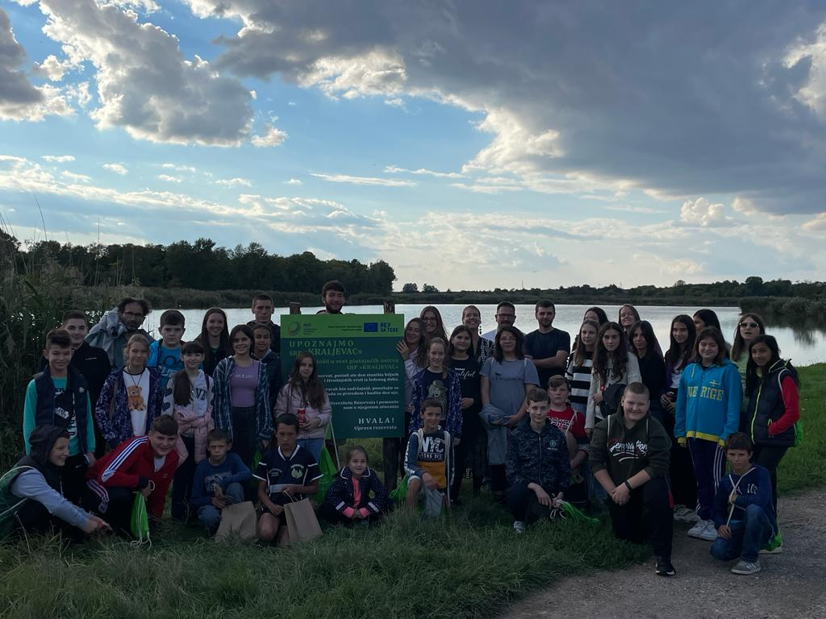

Средства за бруто зараду биолога-еколога |  |  |  | Извршилац посла
 | планирана средства | реализована средства | % | УСР „Делиблатско језеро“
МЗЖС: | 80.000,00 | 80.000,00 | 100
Управљач: | 600.000,00 | 0 | 0

У марту смо уз помоћ локалног становништва посејали белу детелину на месту где је предходних година био тор са овцама и козама. Покушали смо да што више сузбијемо коровске биљке и доведемо тај део пашњака у бољем изгледу.
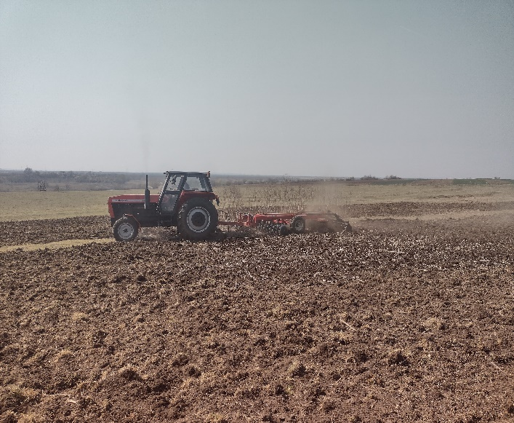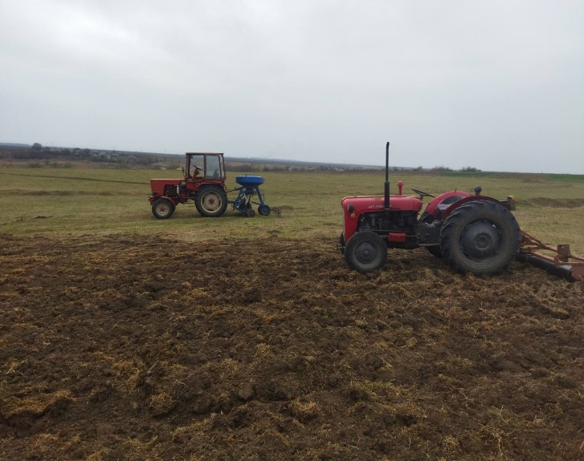
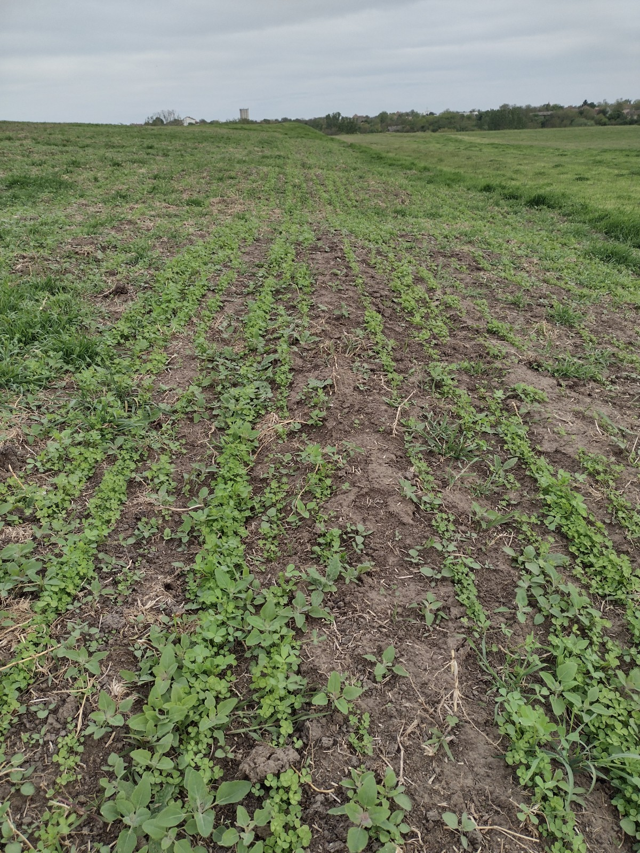
Само је један чобанин био на пашњаку на Спасовини и то од 01.03. до 15.04. Због тога смо морали да одржавамо пашњак тракторским косачицама и нашим мотокултиватором са ротационом косом, а на појединим местима смо морали да косимо и тримерима. Све ово не може заменити стоку, па је због тога и веома тешко одржавати травни покривач идеално.
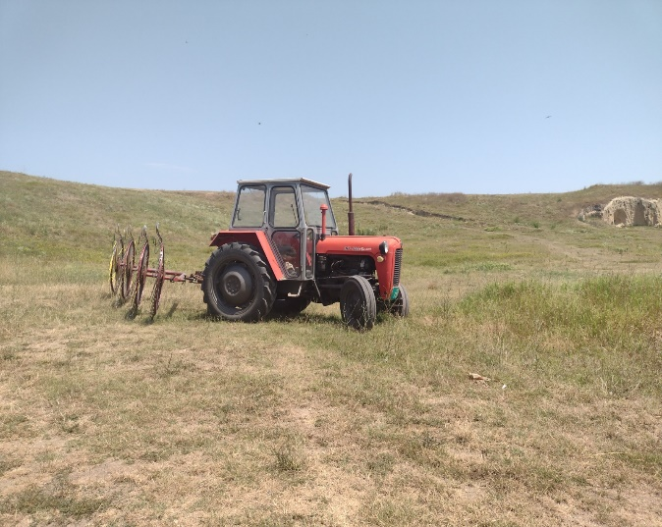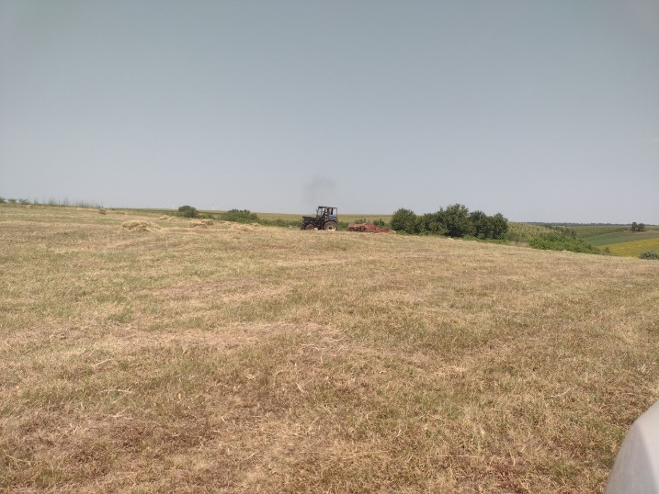
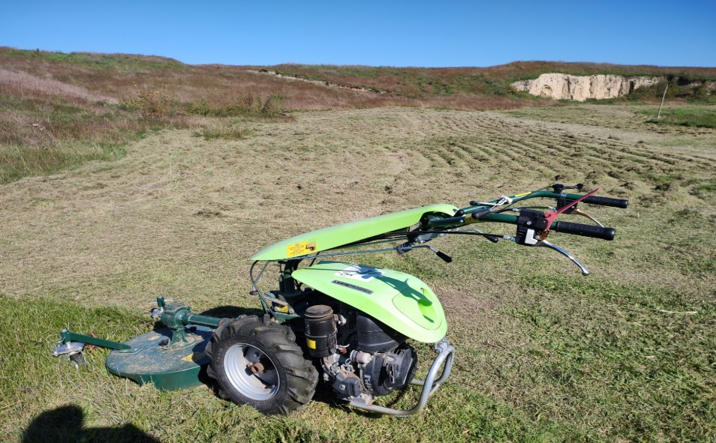
Пашњак у Обзовику је остао не промењен што се тиче повремене испаше неколико десетина грла говеда и крава. Травни покривач је доста добро одржаван, али проблем и даље представља кисело дрво и друге алохтоне дрвенасте врсте биљака.
У одржавању оба пашњака у овој години нам је помогао и Покрајински секретаријат за урбанизам и заштиту животне средине. Набавили смо још два тримера за уклањање зељастих коровских врста и мањих дрвенастих жбунастих инвазивних врста. Такође, секретаријат нам је обезбедио и део горива за уређење и одржавање ова два пашњака.
Средства за кошење и уклањање алохтоних врста биљака (гориво и два тримера) |  |  |  | Извршилац посла
 | планирана средства | реализована средства | % | УСР „Делиблатско језеро
ПСУЗЖС: | 200.000,00 | 200.000,00 | 100
Управљач: | 55.000,00 | 20.000,00 | 36

Возило је највише користило чуварској служби у обиласку, али и брзим интервенцијама на противпожарној заштити. Такође, возило је кориштено и за разне друге активности, као што су, састанци, административни послови, посета других заштићених подручја и др.
Средства за теренско (путничко) возило |  |  |  | Извршилац посла
 | планирана средства | реализована средства | % | УСР „Делиблатско језеро“
МЗЖС: | 50.000,00 | 0,00 | 0
Управљач: | 40.000,00 | 45.000,00 | 100

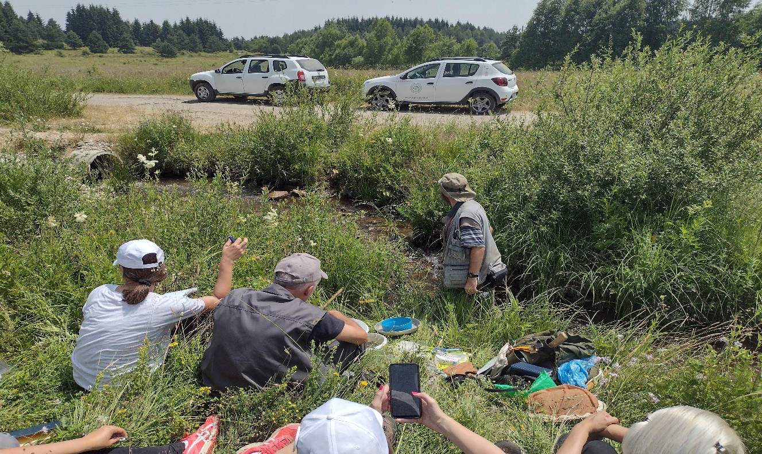
И ове године праћење стања текунице и слепог кучета извршено је од стране др Наде Ћосић са Института за биолошка истраживања „Синиша Станковић“ из Београда. Стање је праћено на два локалитета Спасовина и Обзовик. Чуварска служба је такође помагала у мониторингу текуница и слепог кучета. Детаљан мониторинг налази се у прилогу овог извештаја.

Средства за мониторинг текунице и слепог кучета |  |  |  | Извршилац посла
 | планирана средства | реализована средства | % | др Нада Ћосић
МЗЖС: | 100.000,00 | 100.000,00 | 100

За потрбе противпожарне заштите, набавили смо алуминијумски чамац са бензинским мотором. Ово нам је од изузетног значаја за брзе интервенције када се трска на обали или острвима запали. До сада нисмо били у могућности да спречимо пожаре са воде, а од сада ово нам пружа брзу и ефикаснију интервенцију заједно са бензинском пумпом која користи воду за гашење из самог језера.
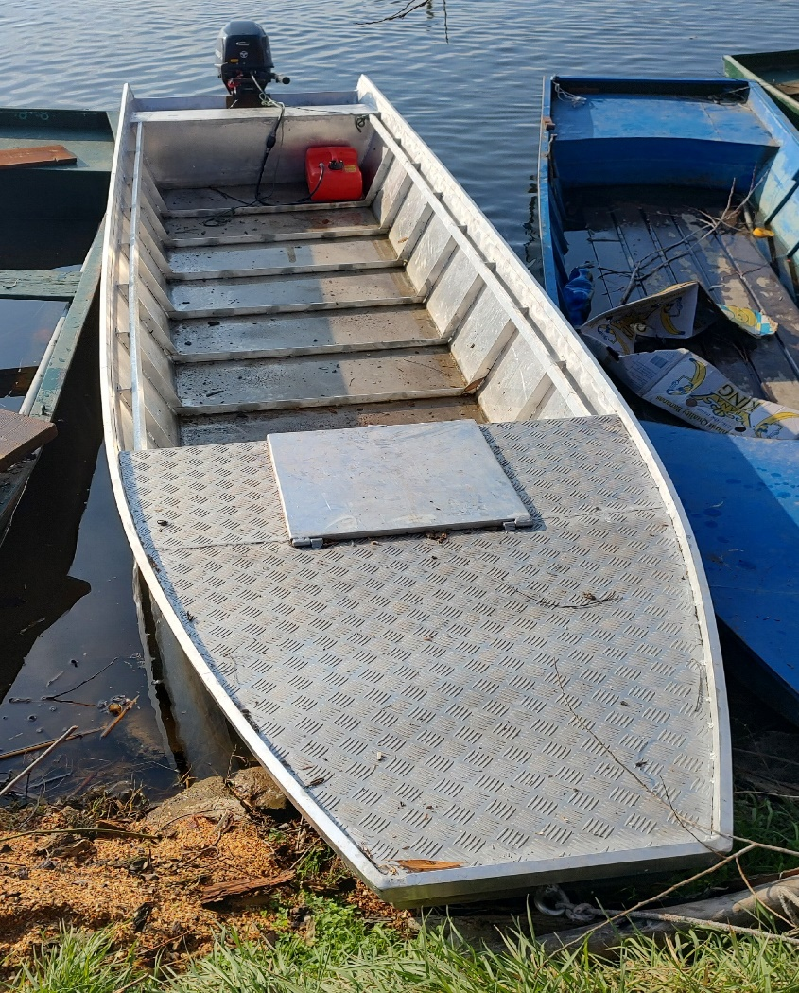

Средства за алуминијумски чамац и бензински мотор |  |  |  | Извршилац посла
 | планирана средства | реализована средства | % | УСР „Делиблатско језеро“
МЗЖС: | 500.000,00 | 500.000,00 | 100
Управљач: | 100.000,00 | 0 | 0

Задаци и активности на заштити и управљању шумама

Чуварска служба је уз помоћ чланова, локалног становништва и волонтера наставила уклањање дрвенастих и жбунастих инвазивних врста биљака.
Највише је уклоњено кисело дрво и пајасен који се налази у приобалном делу језера и углавном на приватним парцелама. Киселог дрвета има још увек највише на пашњаку у Обзовику.
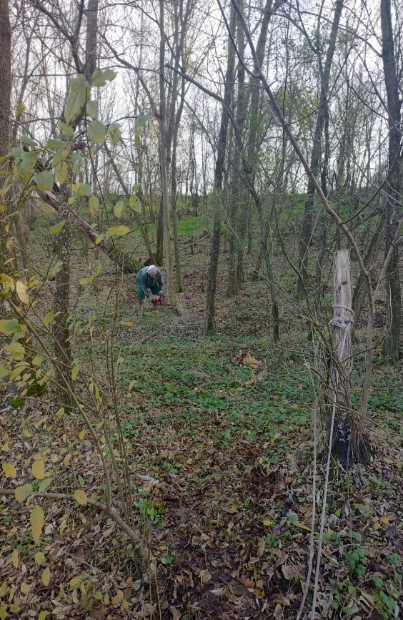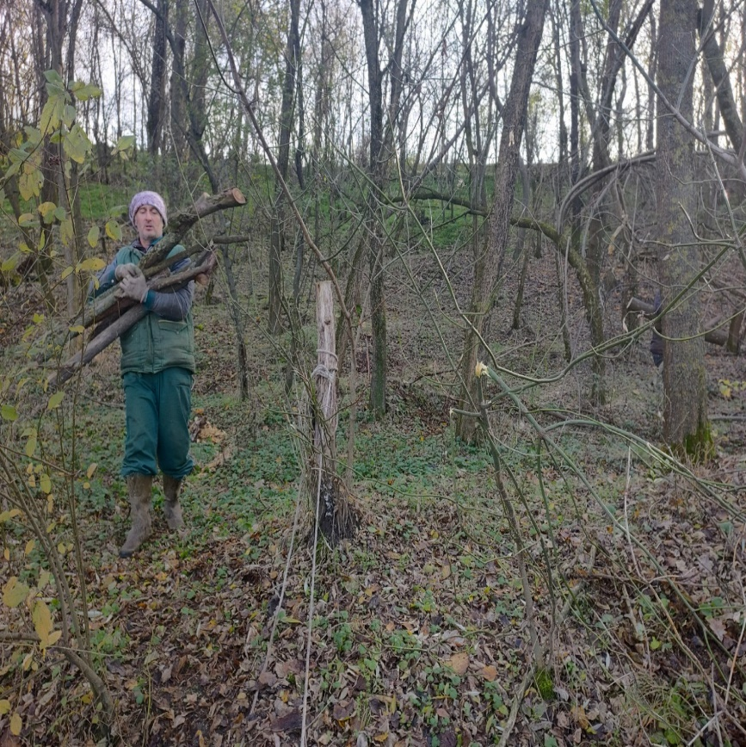

Задаци и активности на заштити и управљању ловном и риболовном фауном

Према Закону о заштити и одрживом коришћењу рибљег фонда(„Сл. гласник РС”, број 128/2014), урадили смо годишњи програм за РП „Краљевац“ на који је добијена сагласност покрајинског секретаријата за урбанизам и заштиту животне средине.
У програму је поред редовних активности праћења стања хидробиологије и ихтиологије, урађен и мониторинг мргуде (Умбре крамери), као и мониторинг осталих врста у језеру. Урађено је неколико метода хватања риба, као што су: постављање мрежа, бубњева и електро риболов. Мреже су биле постављене на пар локалитета. Риба је измерена и све аутохтоне врсте су враћене назад у језеро.
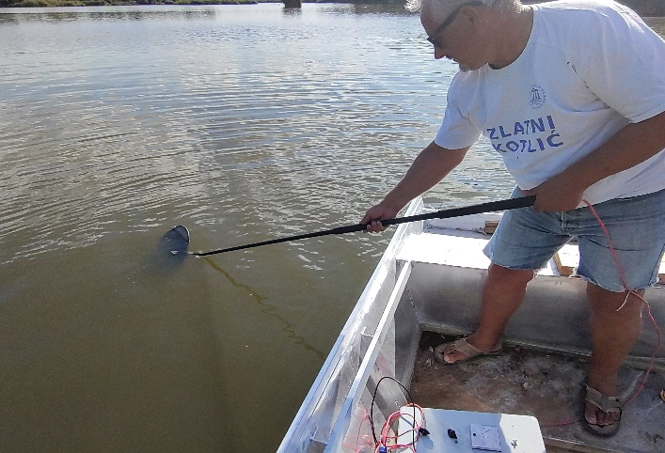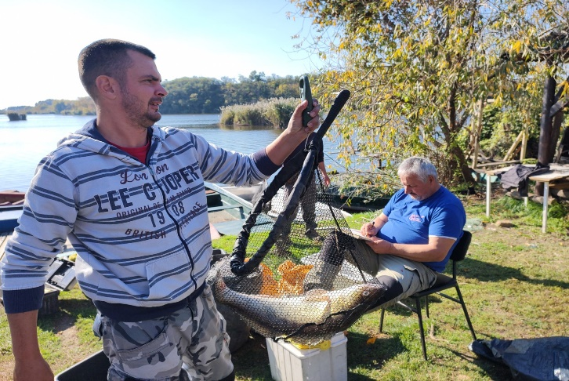
Мониторинг мргуде и ове године, је извршен од стране екипе са ПМФ-а из Новиг Сада односно Друштва за заштиту и проучавање риба на челу са професором др Бранком Миљановићем.

Потребна средства за мониторинг мргуде |  |  |  | Извршилац посла
 | планирана средства | реализована средства | % | Друштво за заштиту и проучавање риба  др Бранко Миљановић
МЗЖС: | 100.000,00 | 100.000,00 | 100

У априлу смо поставили 10 гнезда за мрест смуђа, а порибљавање шаранском млађи (100 килограма) је извршено почетком децембра.
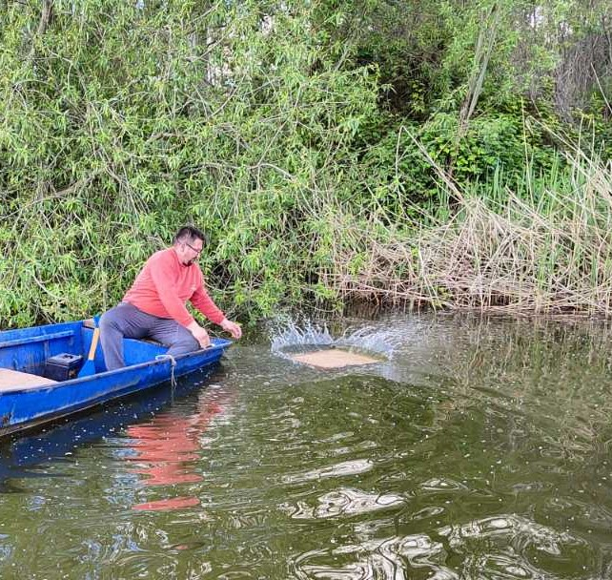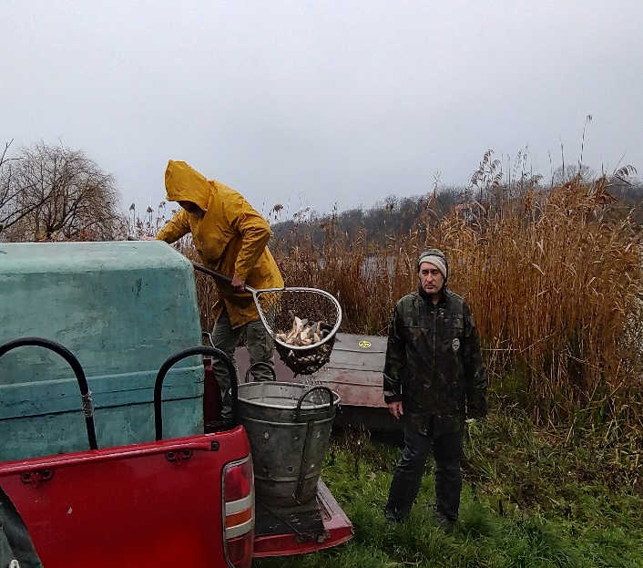
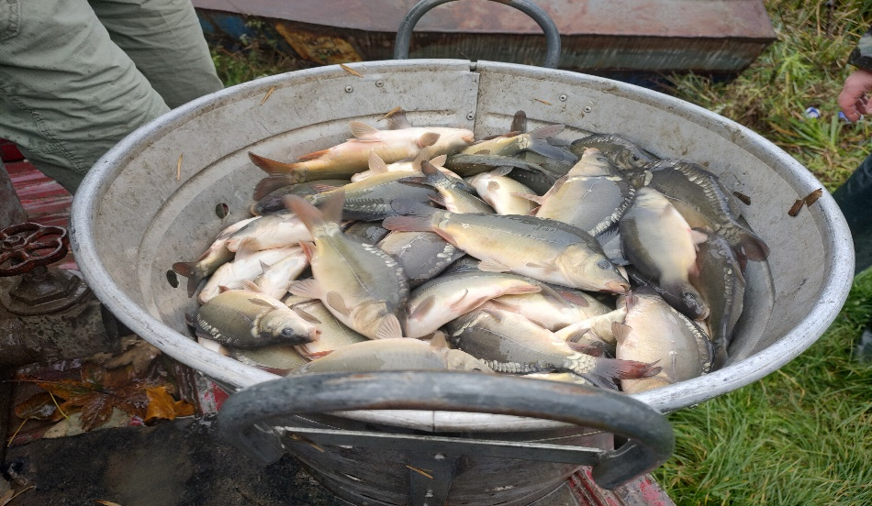
Средства за порибљавање |  |  |  | Извршилац посла
 | планирана средства | реализована средства | % | УСР „Делиблатско језеро“
Управљач: | 50.000,00 | 78.000,00 | 100

Задаци и активности на заштити, развоју и управљању водама
Како највећи део Резервата заузима водоток Краљевац, укупне површинe воденог огледала и трстика (172 хектарa), у оквиру кога се налази највреднији део природног добра обухваћен зоном заштите I степена, неопходно је редовно обављати задатке и активности на заштити, развоју и управљању водама у циљу очувања квалитета воде и природних вредности. У овој години нисмо били у могућности да редовно пратимо стање и квалитет воде због квара сонди на оксиметру и pH метру.
Ова година је свима била проблематична у недостатку воде, односно драстично су се смањили нивои подземних вода. Код нас овај проблем није био толико велики, због појединих извора који су редовно снабдевали језеро водом. У овој години за разлику од предходхе ниво језера је био за само 10 центиметра мањи.

Задаци и активности на заштити, развоју и управљању пољопривредним земљиштем
Пољопривредне површине у Резервату чине њиве (16 % површине Резервата), виногради и воћњаци (0.8 %)који се налазе у оквиру режима заштите II и III степена и простиру се по ободним деловима водотока Краљевац, као и у оквиру просторне целине „Обзовик”. Пашњаци такође заузимају знатан део заштићеног природног добра (15 %), односно целокупну површину просторне целине „Спасовина” и део просторне целине „Обзовик” који се директно граничи са Специјалним резерватом природе „Делиблатска пешчара”.Пољопривреда као основна делатност сеоског становништва овог региона и даље ће бити присутна у Резервату.
У оквиру горе наведеног пројекта урадили смо и истраживања утицаја хемијских средстава на језеро Краљевац. Организовали смо две радионице у септембру, на којима су присутни упознати са проблемом пестицида. На радионицама су били корисници пољопривредног земљишта у резервату, локално становништво као и представници Скупштине општине Ковин. Резултати истраживања се налазе у прилогу овог извештаја. Предавање је одржао Милош Рајковић са института НС семе.
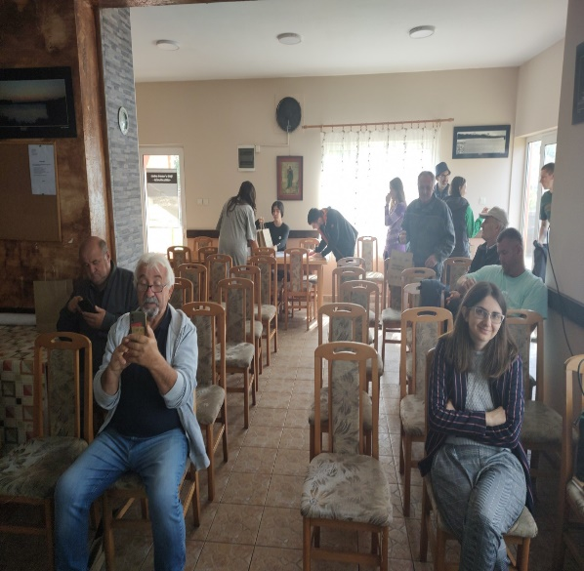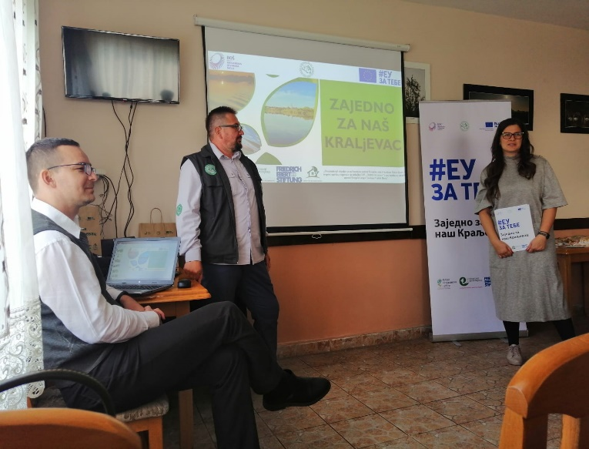

IV ПРИОРИТЕТНИ ЗАДАЦИ НАУЧНО-ИСТРАЖИВАЧКОГ И ОБРАЗОВНОГ РАДА

Васпитно-образовни садржаји, као и одговарајућа презентација и популаризацијаприродног добра и заштите природе уопште имају своје значајно место у концепту управљања Резерватом.

Последњег викенда у мају одржана је теренска настава за студенте Биолошког факултета из Београда. Теренска настава је трајала од петка 27.05. до недеље 29.05. Било је присутно 16 студената и 6 професора. Студенти су се упознали са разним методама хватања риба и утврђивању бројности популације. Постављали смо заједно мреже и бубњеве, видели су како раде апарати за електро риболов. На предавању о ихтиологији поред професора др Саше Марића, био је и наш стручни сарадник из покрајинског Завода за заштиту природе Ласло Галамбош. Постављање клопки за сисаре и рад на терену објаснила је др Нада Ћосић са Института „Синиша Станковић“ из Београда. Предавања и рад на терену из области херпетологије одржаоли су др Љиљана Томовић и др Имре Кризманић, а предавања и рад на терену из орнитологије предавала је др Ивана Новичић.
У петак 27.05. имали смо и посету професора и студената са ПМФ-а из Новог Сада. Било је присутно 70 студената и 7 професора. Кратко смо обишли Спасовину и језеро Краљевац, где су се сви присутни у причи са чуварском службом упознали о вредностима резервата. Истог дана у краткој посети били су професори и студенти са Факултета за примењену екологију „Футура“.
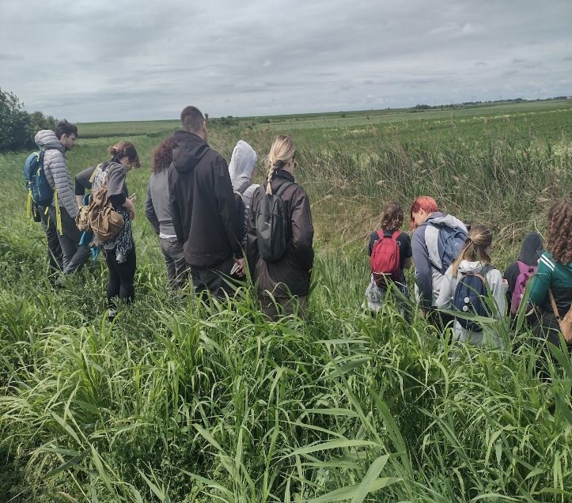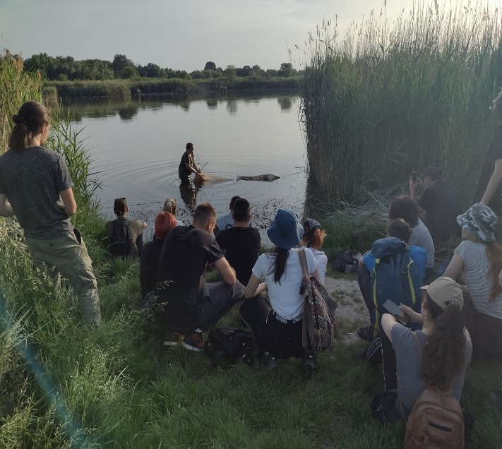
Дванасти међународни волонтерски камп је био одржан од 18.09. до 25.09. На кампу је било присутно 2 волонтера из Италије и 4 волонтера и 2 камп лидера из Србије. Радили су на уклањању смећа и инвазивних алохтоних врста дрвета на пашњаку на Спасовини, уређењу пешачке стазе поред језера и изради и постављању 6 инфо табли на тој стази.
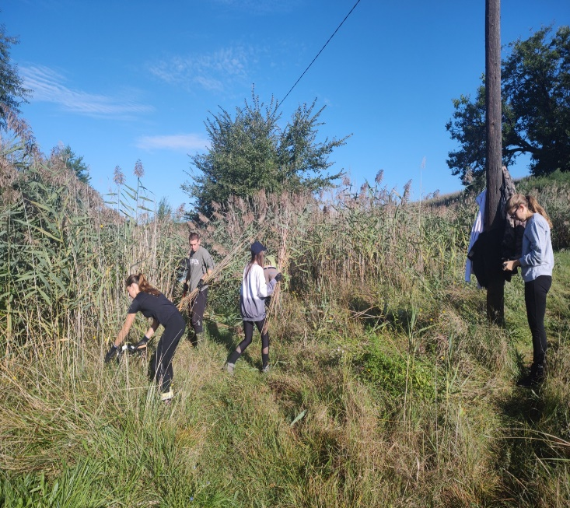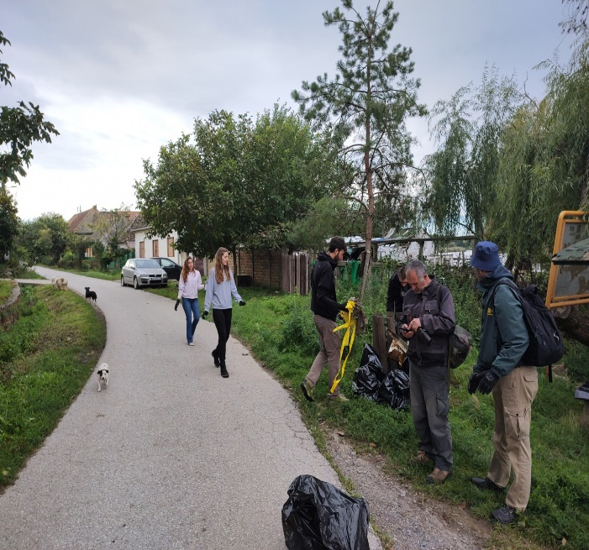
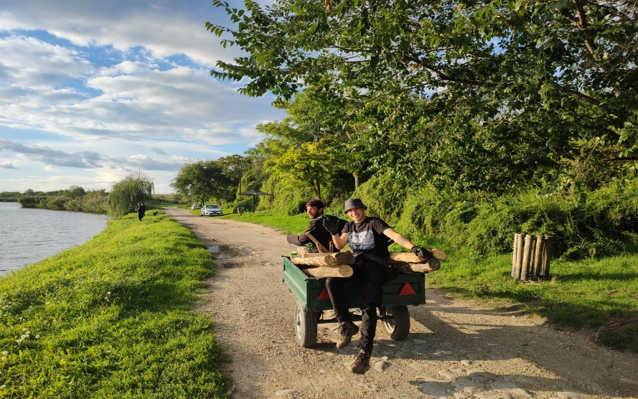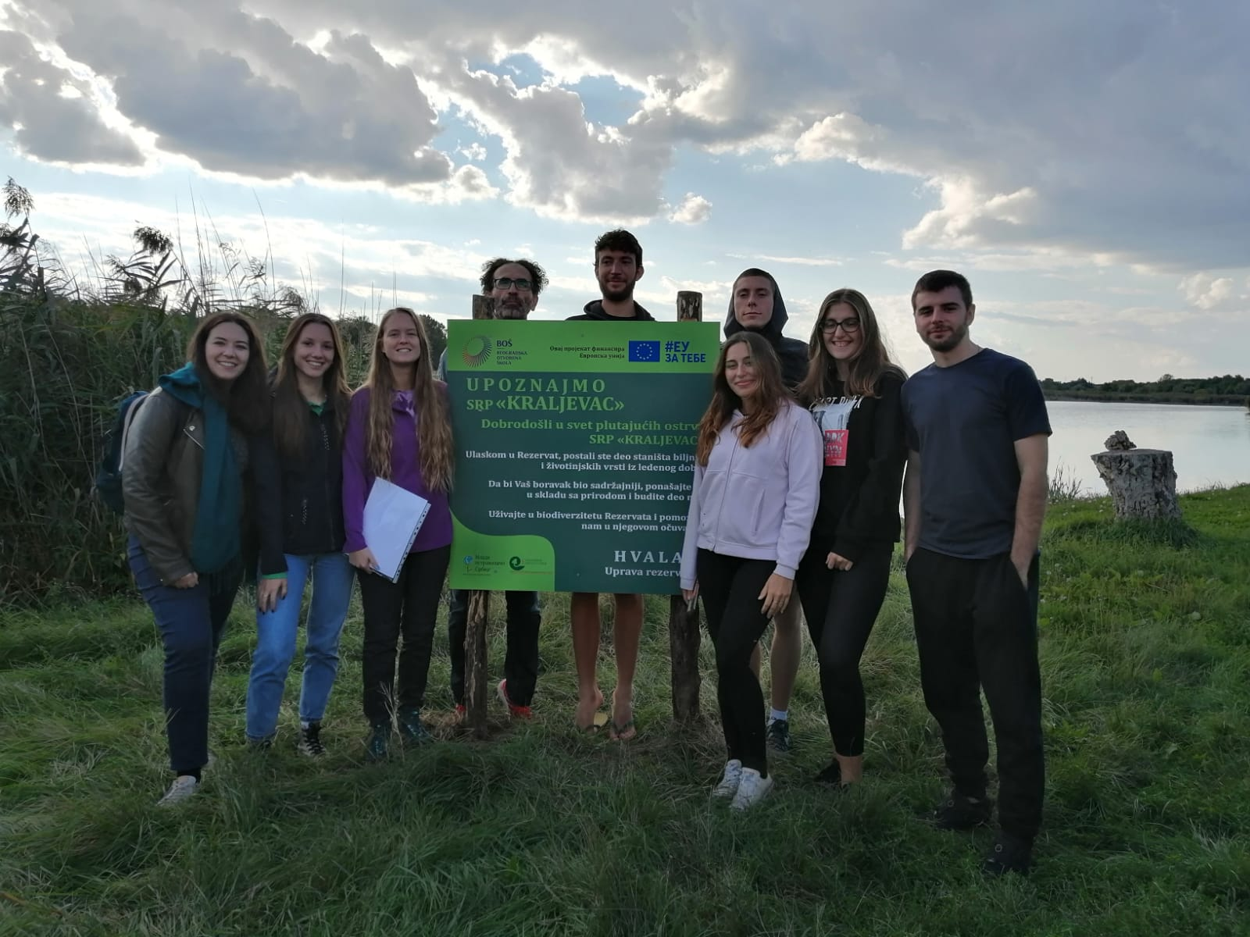

Средства за реализацију волонтерског и истраживачког кампа (смештај, храна, материјал, гориво) |  |  |  | Извршилац посла
 | планирана средства | реализована средства | % | УСР „Делиблатско језеро“
Општина Ковин | 50.000,00 | 0 | 0
Млади истраживачи Србије: | 90.000,00 | 90.000,00 | 100

Васпитно-образовна функција природног добра заснивала се на упознавању ученика основних школа, као и њихових родитеља са присутним природним вредностима, интегралношћу екосистема и лепотом предела у Резервату. У досадашњем коришћењу природног добра, ова функција је већ наглашена кроз постојање риболовачког подмлатка, одржавање такмичења у спортском риболову заученике „Удицом против дроге” сваке године 19. августа, као и одржавање еко-школе.
И ове године наставили смо традицију и одржали такмичење пионира.
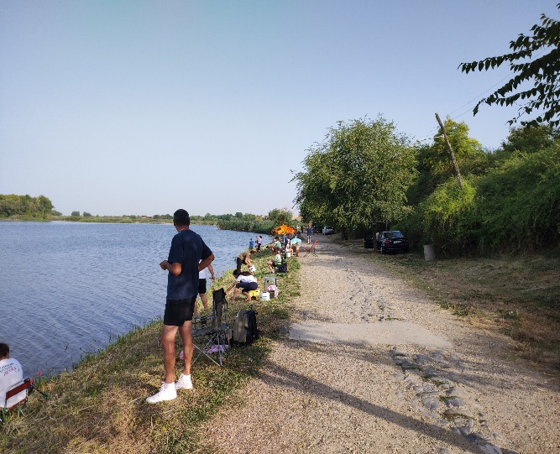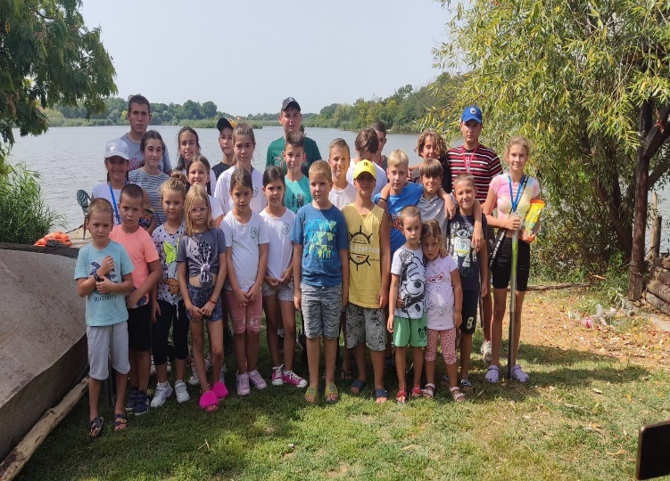
Потребна средства за одржавање такмичења у спортском риболову и еко-школе |  |  |  | Извршилац посла
 | планирана средства | реализована средства | % | УСР „Делиблатско језеро“
Општина Ковин: | 90.000,00 | 40.000,00 | 45
Управљач: | 20.000,00 | 20.000,00 | 100

У оквиру пројекта „Упознајмо СРП „Краљевац“ одржана је еко школица за ученике 5 и 6 разреда ОШ „Паја Маргановић“ из Делиблата. Предавање је одржао стручњак из области ихтиологије Шандор Шипош и стручњак из области макрофита Милица Живковић, као и управник резервата Александар Сармеш.
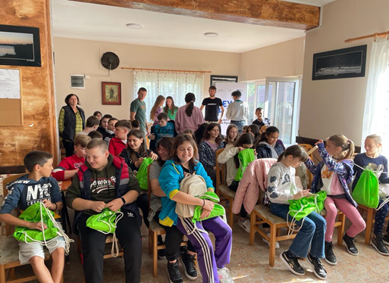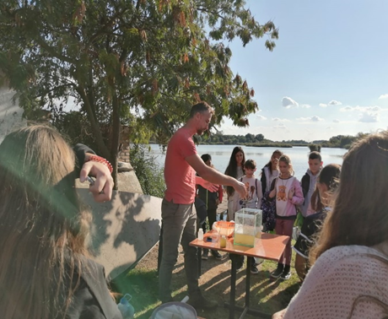
Заједно у сарадњи са Извиђачима „Бели бор“ из Мраморка и Црвеним крстом из Ковина, организовали смо едукацију деце из разних извиђачких организација на територији Србије. Деца су могла да се упознају са разним техникама спашавања из воде и пружању прве помоћи.
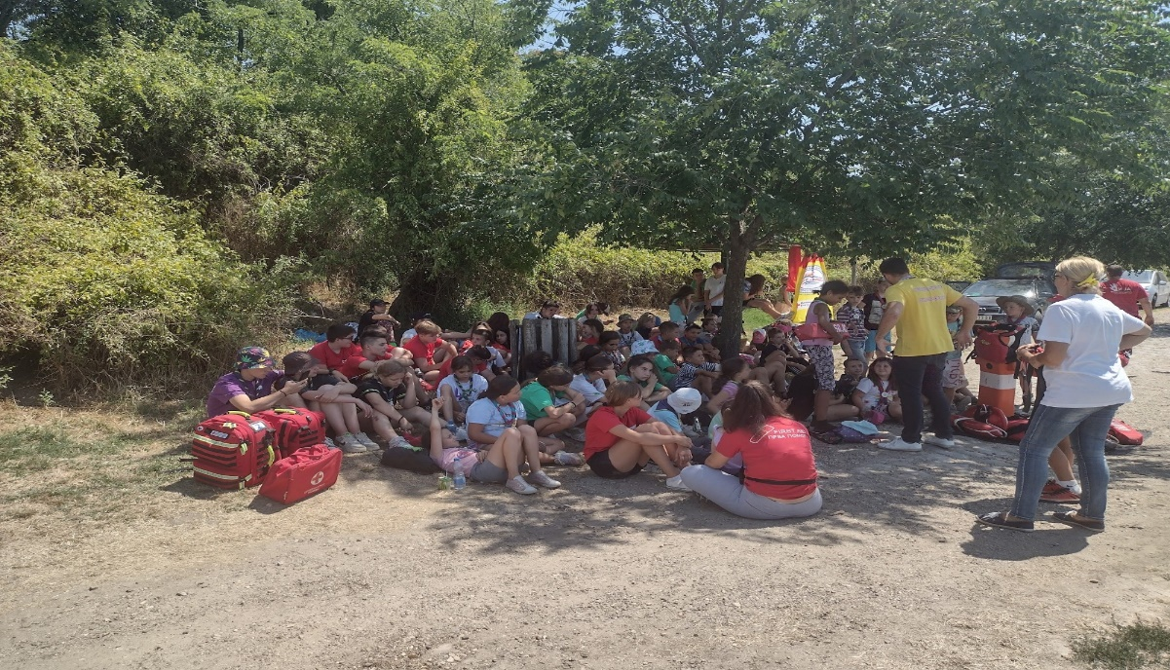

V ПЛАНИРАЊЕ, ИЗГРАДЊА И УРЕЂЕЊЕ ПОДРУЧЈА

- Мере и услови

Успели смо да уредимо једну деоницу стазе поред језера Краљевац до Манастира Усековање главе Светог Јована Крститеља. Дуж стазе постављено је и 6 инфо табли. У овоме су нам помогли волонтери, чланови и локално становништво.

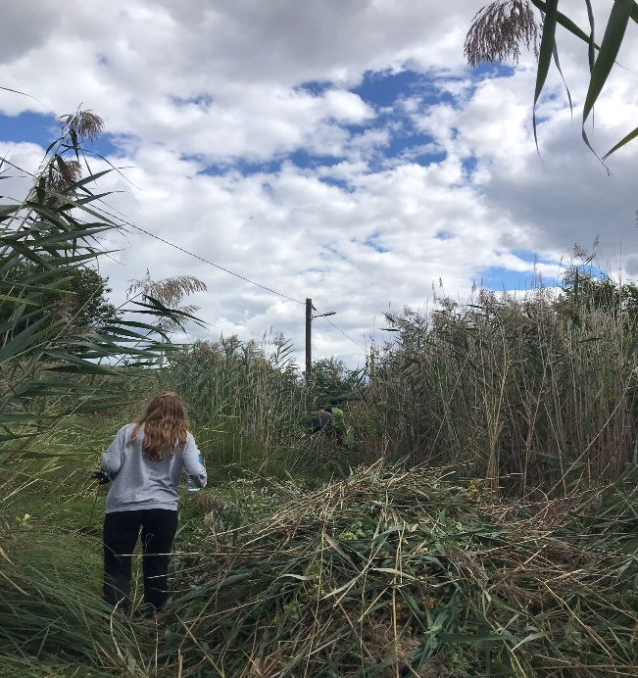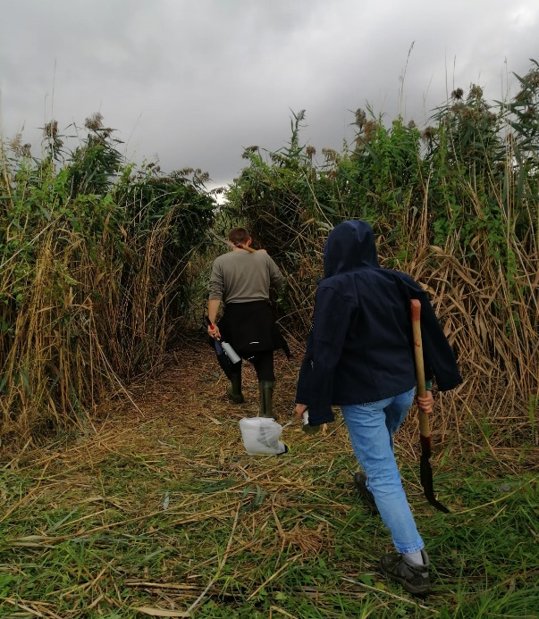
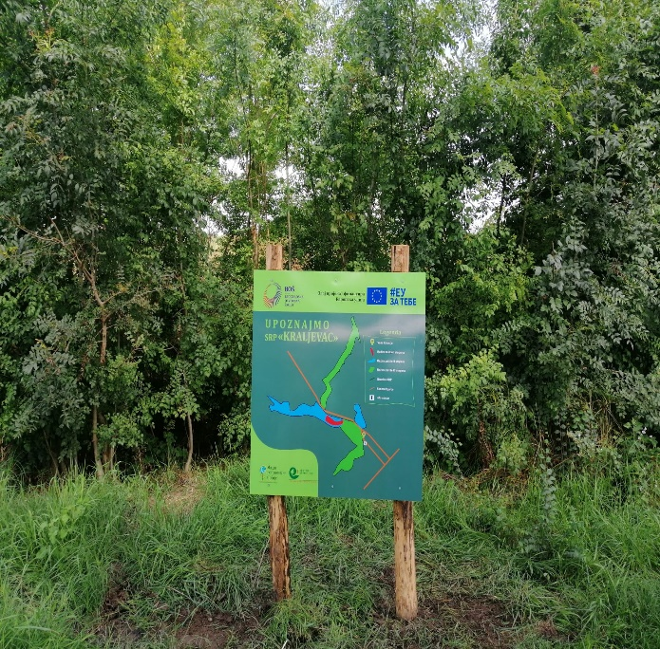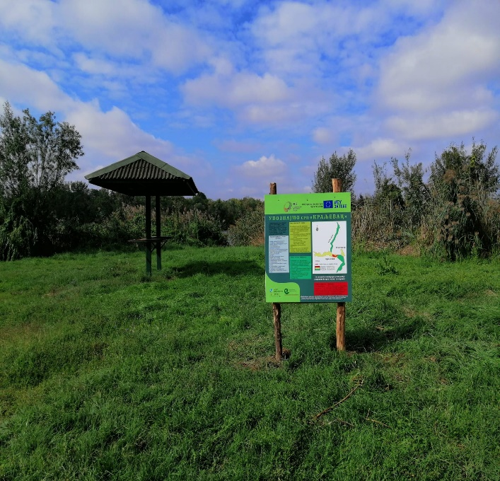

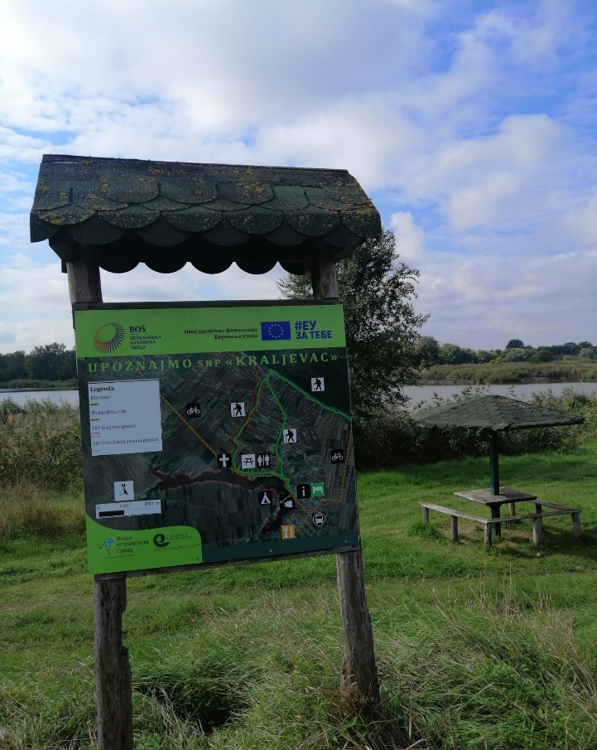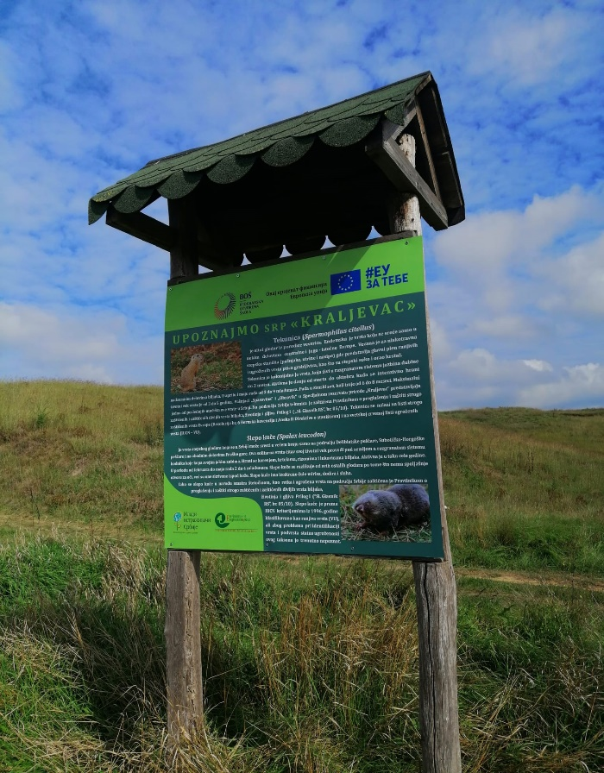
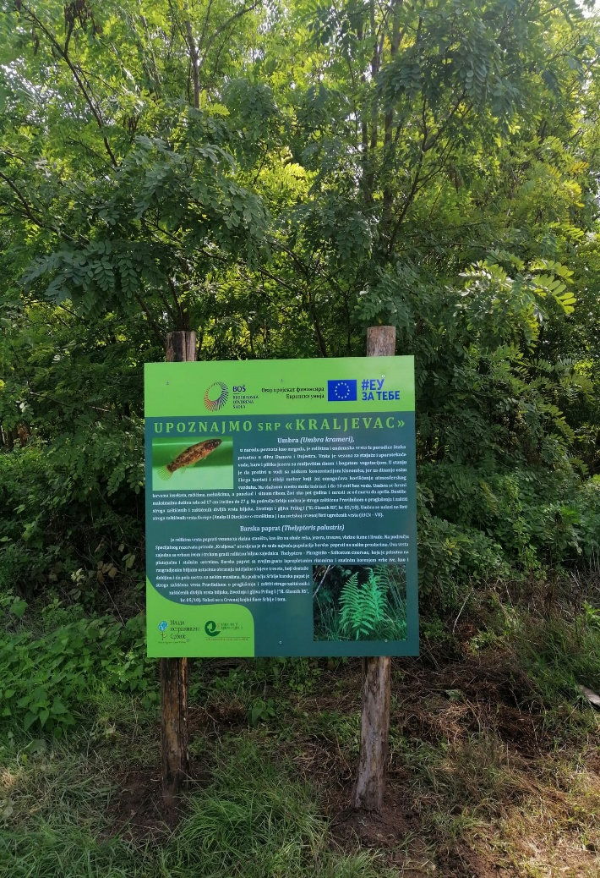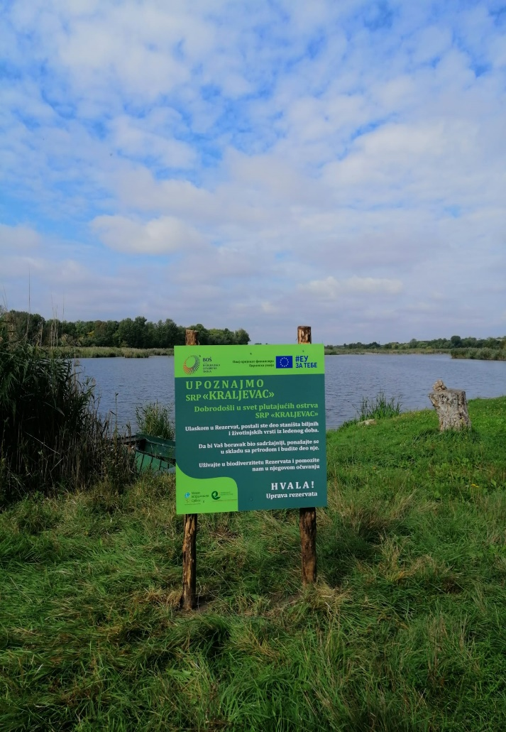

- Активности и учешће Управљача на просторном планирању, изградњи и уређењу грађевинског земљишта, инфраструктурног планирања и уређења, изградњи рекреативне инфраструктуре, на санацији подручја итд.

У току године радили смо на уређењу дворишта и изградњи кућице за нов алуминијумски чамац са бензинским мотором.

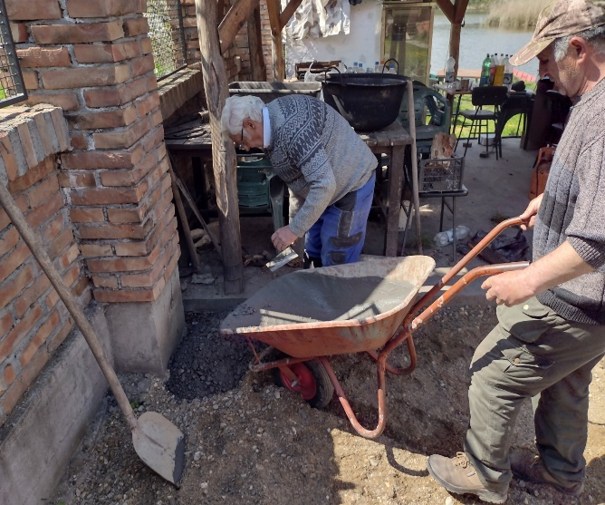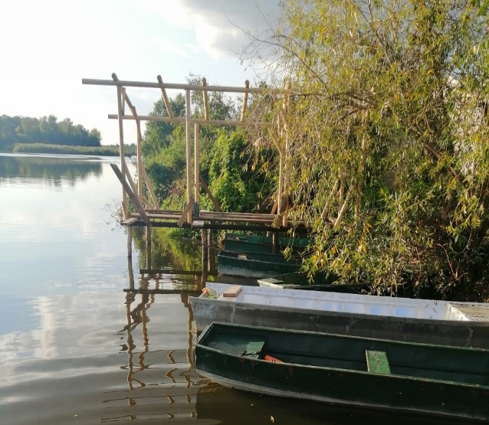

VI ПРОМОЦИЈА ВРЕДНОСТИ ЗАШТИЋЕНОГ ПОДРУЧЈА

Највише смо били активни на друштвеним мрежама Facebook и Instagram. Редовно су странице ажуриране и качене активности које смо имали. Сајт је био неактиван због пада домена До краја године је подигнут са основним информацијама, али и даље није у комплетној функцији.
Били смо гости на неколико ТВ емисија. У емисији ТВ Панчева „Интервју“ имали смо прилику да упознамо све гледаоце са природним вредностима резервата, али и са активностима које имамо у резервату. Учествовали смо и у емисији „Прело у нашем сокаку“ на телевизији Happy. У овој емисији учествовали смо заједно са ТО Ковин.
Уз помоћ Покрајинског секретаријата за урбанизам и заштиту животне средине урадили смо једну кратку фотомонографију СРП „Краљевац“.

Средства за израду фотомонографије |  |  |  | Извршилац посла
 | планирана средства | реализована средства | % | УСР „Делиблатско језеро“
ПСУЗЖС: | 250.000,00 | 250.000,00 | 100
Општина Ковин: | 60.000,00 | 0 | 0

Прво такмичење у лову сома, „Сомовијада 2022“, организовали смо првог викенда у априлу. На такмичењу је било присутно 20 екипа из Србије.
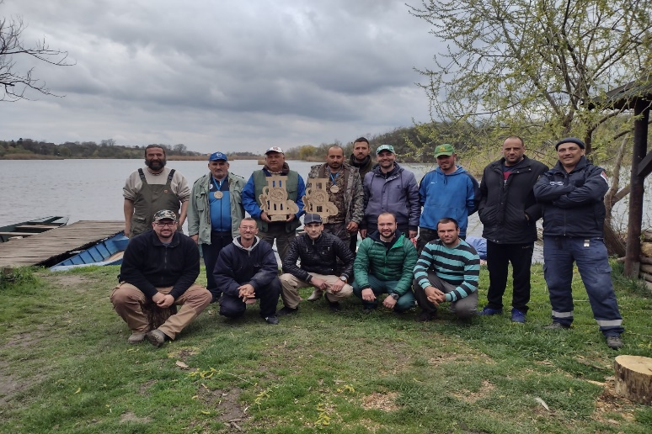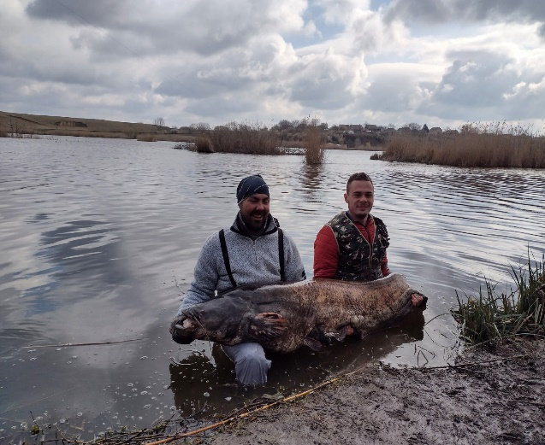
Већ следећег викенда одржали смо и први фидер куп. Било је присутно 18 такмичара из Србије.
Првог маја је организовано такмичење под називом „Better tomorow“ организовали смо уз помоћ УСР „Жарково“. Сав прикупљен новац предвиђен је за порибљавање језера.
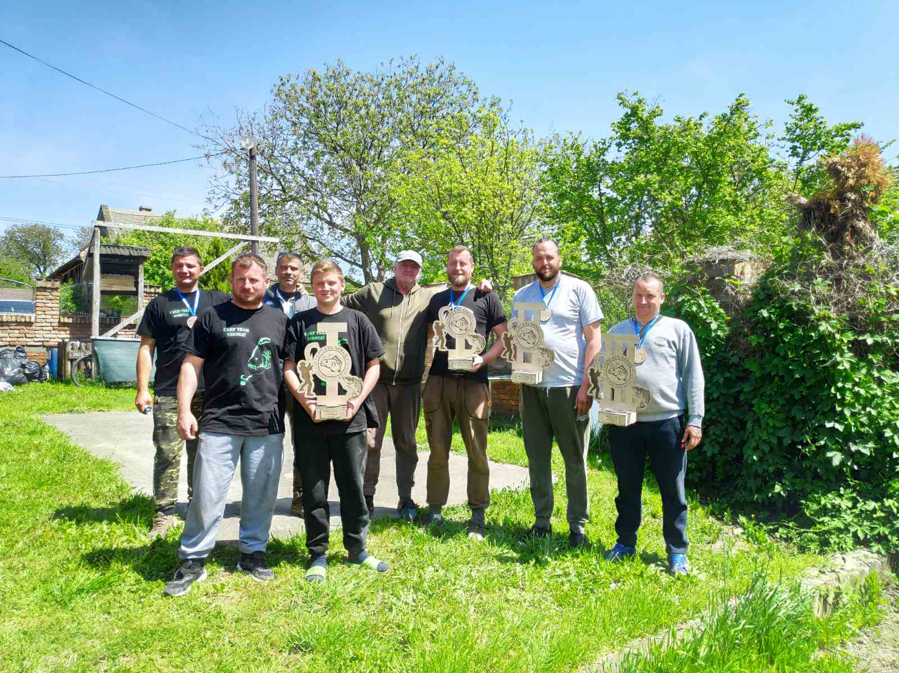
05. јуна одржан је други фидер куп. Било је присутно 20 такмилчара из Србије.
Од 16.06. до 19.06. били смо домаћини државног првенства за даме у лову рибе на пловак. На такмичењу је било присутно 11 такмичарки.
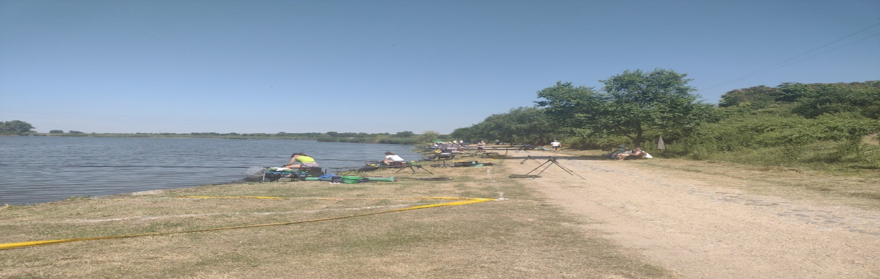
У септембру је одржан хуманитарни куп. Такмичење је било у лову шарана, а било је присутно 15 екипа из Србије. Новац је сакупљен за децу оболелу од церебралне парализе.
Прве недеље октобра угостили смо такмичаре Нафтне индустрије Србије. Они су организовали редовну лигу НИС-а. Било је присутно 5 екипа, сачињено од три такмичара.
Сезону такмичења завршили смо у новембру, када смо организовали „Смуђијаду“. Такмичило се 8 екипа из Србије и једна екипа из Румуније.

Задаци и активности на развоју одрживог туризма
Редовно одржавање постојећег мобилијара и уређење места за одмор био је приоритет и у овој години.
Уз помоћ неколико професионалних фотографа, који су посетили наш резерват, припремили смо неколико места за посматрање птица. Један од фотографа је и господин Геза Фаркаш из Новог Сада, са којима смо договарали и израду једне фотомонографије резервата.

VII САРАДЊА

Најбољу сарадњу и у овој години имали смо са Удружењем ловаца и љубитеља природе „Делиблато“. Они су нам помагали у свим нашим организацијама од волонтерских кампова, такмичења у спортском риболову, сакупљању смећа и уређењу дворишта.

Сарадњу са управљачима заштићених природних добара наставили смо и у овој години. Били смо учесници на Семинару о спровођењу општег мониторинга у заштићеном подручју, који се одршавао у Националном парку „Тара“. Изузетно добру сарадњу имали смо и са колегама из ЈП „Војводина шуме“, СРП „Окањ бара“, ПИО „Власина“, ПИО „Долина Пчиње“, СРП „Засавица“, ПИО „Караш – Нера“, који су нам помогли у изради разних програма и пројеката.
Са локалним становништвом смо наставили и ојачали до сада веома добру сарадњу. Помогли су нам у разним активностима, а највише на одржавању пашњака у Обзовику и Спасовини.
Туристичка организација општине Ковин нам је несебично излазила у сусрет када год је то било потребно. Представљали су наш резерват на разним туристичким манифестацијама и сајмовима.

ЗАКЉУЧАК
Све активности су се одвијале према постојећем Програму управљања за 2022. годину. Сва средства која су добијена од Министарства заштите животне средине, Општине Ковин и Младих истраживача Србије су реализована 100%.
Када се узме у обзир сав рад и реализација већине планираних активности, долазимо до податка да је из Програма управљања реализовано 84% активности.

IX ИЗВОРИ ФИНАНСИРАЊА
У финансијском плану за 2022. годину планирали смо средства у укупном износу од 5.905.000,00 динара. Од министарства заштите животне средине 3.490.000,00 динара, покрајинског секретаријата за урбанизам и заштиту животне средине 820.000,00 динара, општине Ковин 200.000,00 динара и од сопствених средстава 1.325.000,00 динара.

Извори средстава и висина средстава
У 2022. години УСР „Делиблатско језеро“ остварило је приход од 6.539.921,50 и то из следећих извора:
Републичка средства
Потписан је уговор бр. 401-00-418/22-04 којим је добијено 2.940.000,00динара
Уговором бр. 401-00-418/22-04 средства су опредељена за:
1)Чување одржавање и презентација заштићеног подручја у износу од 1.900.000,00 динара, и то за:
- бруто зараде за 3 стално запослена чувара - 2.160.000,00 динара
- бруто зараде осталог особља - 80.000,00 динара
- набавка противпожарне опреме (алуминијумски чамац са бензинским мотором и пливајућом противпожарном пумпом) – 500.000,00 динара
4)Праћење и унапређење стања заштићеног подручја у укупном износу од 200.000,00 динара, и то за мониторинг текунице и слепог кучета и мргуде
Уговором број 140-401-4847/2022-04 потписаним са Покрајинским секретаријатом за урбанизам и заштиту животне средине опредељено је 450.000,00 динара за набавку два тримера и горива за одржавање пашњака на Спасовини и Обзовику, као и за припрему и штампање фотомонографије о СРП „Краљевац“.

Средства од локалне самоуправе, Општинска средства.
Добијеноје 75.000,00 динара од фонда за екологију Општине Ковин. Средства су намењена за такмичење пионира у спортском риболову и услуге књиговође.
Средства од Младих истраживача Србије у износу од 90.000,00 динара за одржавање једног волонтерска кампа у септембару. Средства нису пребачена на рачун удружења, већ се плаћање вршило директно на рачуне потражиоца.
Пројектом „Заједно за наш Кралјевац!“ који смо добили код Београдске отворене школе, обезбеђено је 2.024.921,50 динара. О укупне суме нашем партнеру на пројекту Удружењу „Институт за регионални развој“ из Новог Сада пребачено је 886.600, динара. Овим пројектом набавили смо лап топ, пројектор и платно, звучнике и другу опрему за нас и наше партнере. Исплаћени су хонорари и плаћен је кетеринг за две радионице. Плаћено је гориво за време трајања пројекта.

Укупно утрошена сопствена средства према Програму управљања износе 1.050.000,00 динара.
Средства која нису исказана у Програму управљања, а редован су трошака удружења за нормалан рад су: такса од издатих дневних, вишедневних и годишњих дозвола за рекреативни риболов у износу од 73.000,00 динара, месечне комуналије (струја, вода, телефон, мобилни) у укупном износу од 300.000,00 динара, књиговођа на годишњем нивоу 60.000,00 динара. Лични доходци чуварске службе за три месеца 314,476.14динара и др.

